中國文化大學103年度獎勵大學教學卓越計畫
計畫成果紀錄表

子計畫 | H計畫工廠節能與減廢
具體作法 | 請業師來上課,提升學生對產業的學習能力
內容  （活動內容簡述/執行成效） | 主辦單位:化學工程與材料工程學系奈米材料碩士班  活動日期:103年12月08日 星期一 12:00pm-15:00pm  活動內容：大成館310  讓外界的老師來課堂上介紹  科學理論與工程知識  系統設計與資通科技  實驗分析與實踐技能  創新整合與終身學習  工程倫理與社會責任  計畫管理與團隊合作  執行成效：  業師利用他的人生經歷來講解有關高科技廠房以及傳統產業之公用系統設備進行實務節能分析介紹。並對每種設備單元針對分別簡述其基本程序、基本控制架構、最適控制架構以及效能比較分析。
利用投影片講解客程 | 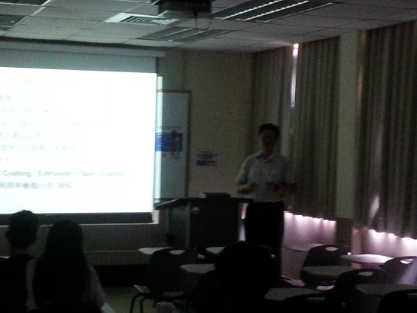 | 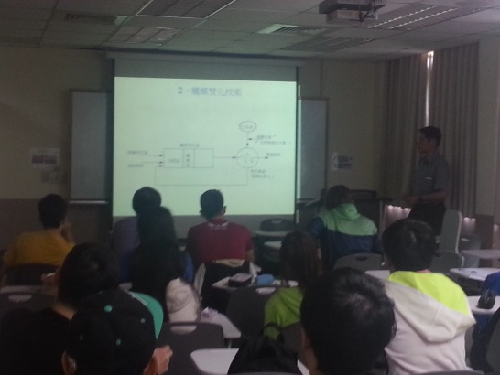
 | 業師上課情形 | 學生上課情形

